

**Об утверждении регламента государственной услуги "Назначение жилищной помощи"**

***Утративший силу***

Постановление акимата города Алматы от 11 мая 2014 года N 2/340. Зарегистрировано в Департаменте юстиции города Алматы 27 мая 2014 года за N 1050. Утратило силу постановлением акимата города Алматы от 20 января 2016 года № 1/20

      Сноска. Утратило силу постановлением акимата города Алматы от 20.01.2016 № 1/20 (вводится в действие по истечении десяти календарных дней после дня первого официального опубликования).

      В соответствии с Законами Республики Казахстан от 23 января 2001 года «О местном государственном управлении и самоуправлении в Республике Казахстан» и от 15 апреля 2013 года «О государственных услугах», постановлением Правительства Республики Казахстан от 5 марта 2014 года № 185 «Об утверждении стандартов государственных услуг в сфере жилищно-коммунального хозяйства», акимат города Алматы**ПОСТАНОВЛЯЕТ**:  
      1. Утвердить прилагаемый регламент государственной услуги «Назначение жилищной помощи».  
      2. Управлению занятости и социальных программ города Алматы обеспечить размещение настоящего постановления на интернет-ресурсе акимата города Алматы и принять иные меры, вытекающие из настоящего постановления.  
      3. Контроль за исполнением настоящего постановления возложить на заместителя акима города Алматы Ю. Ильина.  
      4. Настоящее постановление вступает в силу со дня государственной регистрации в органах юстиции и вводится в действие по истечении десяти календарных дней после дня первого официального опубликования.  
 

|  |  |
| --- | --- |
| *Аким города Алматы* | *А. Есимов* |

|  |  |
| --- | --- |
|  | Утвержден   постановлением акимата  города Алматы  от 11 мая 2014 года № 2/340 |

**Регламент государственной услуги**  
**«Назначение жилищной помощи»**  
**1. Общие положения**

      1. Государственная услуга «Назначение жилищной помощи» (далее – государственная услуга) оказывается Управлением занятости и социальных программ города Алматы (далее - услугодатель) через районные отделы занятости и социальных программ (далее – районные отделы услугодателя) бесплатно физическим лицам: малообеспеченным семьям (гражданам), постоянно проживающим в данной местности, имеющим право на получение жилищной помощи (далее - услугополучатели).  
      Прием заявлений и выдача результатов оказания государственной услуги осуществляются через:  
      1) центры обслуживания населения (далее – ЦОН);  
      2) веб-портал «электронного правительства»: www.egov.kz (далее – портал).  
      2. Форма оказания государственной услуги: электронная (частично автоматизированная) и (или) бумажная.  
      3. Результат оказания государственной услуги - уведомление о назначении жилищной помощи.  
      Форма предоставления результата оказания государственной услуги: электронная.

**2. Описание порядка действий структурных подразделений**  
**(работников) услугодателя в процессе оказания**  
**государственной услуги**

      4. Основанием для начала процедуры (действия) по оказанию государственной услуги является получение от услугополучателя заявления или электронного запроса, а также необходимых документов, предусмотренных пунктом 9 Стандарта государственной услуги «Назначение жилищной помощи», утвержденного постановлением Правительства Республики Казахстан от 5 марта 2014 года № 185 (далее – Стандарт).  
      Услугополучатель имеет возможность получения государственной услуги в электронной форме через портал при условии наличия электронной цифровой подписи (далее – ЭЦП).  
      5. Процедуры (действия), входящие в состав процесса оказания государственной услуги:  
      1) прием документов ответственным специалистом районного отдела услугодателя или работником ЦОНа и регистрация заявления;  
      2) рассмотрение документов руководителем районного отдела услугодателя и направление ответственному специалисту районного отдела услугодателя;  
      3) рассмотрение заявления и проверка представленных документов ответственным специалистом районного отдела услугодателя и передача их комиссии районного отдела Управления занятости и социальных программ города Алматы по оказанию жилищной помощи (далее - комиссия) для принятия решения о назначении жилищной помощи;  
      4) оформление результата оказания государственной услуги ответственным специалистом районного отдела услугодателя;  
      5) направление результата оказания государственной услуги в ЦОН или в «личный кабинет» услугополучателя в форме электронного документа, удостоверенного ЭЦП ответственного специалиста районного отдела услугодателя.

**3. Описание порядка взаимодействия структурных**  
**подразделений (работников) услугодателя в**  
**процессе оказания государственной услуги**

      6. Перечень структурных подразделений услугодателя, участвующих в процессе оказания государственной услуги:  
      1) ответственный специалист районного отдела услугодателя;  
      2) руководитель районного отдела услугодателя;  
      3) комиссия.  
      7. Описание последовательности процедур (действий) между структурными подразделениями (работниками) услугодателя:  
      1) ответственный специалист районного отдела услугодателя после поступления заявления и необходимых документов для оказания государственной услуги из портала или ЦОНа проводит регистрацию заявления и передает на рассмотрение руководителю районного отдела услугодателя;  
      2) после рассмотрения руководитель районного отдела услугодателя отписывает ответственному специалисту районного отдела услугодателя;  
      3) ответственный специалист готовит документы и передает для решения комиссии;  
      4) комиссия принимает решение о назначении либо отказе в назначении жилищной помощи;  
      5) ответственный специалист подготавливает уведомление о назначении жилищной помощи (мотивированный отказ в назначении жилищной помощи с указанием причины), заверяет печатью и подписью руководителя районного отдела услугодателя и направляет его в ЦОН или в «личный кабинет» услугополучателя.  
      8. Срок оказания государственной услуги:  
      1) с момента сдачи пакета документов в ЦОН, а также при обращении на портал – 10 (десять) календарных дней.  
      День сдачи пакета документов в ЦОН не входит в срок оказания государственной услуги, при этом районный отдел услугодателя предоставляет результат оказания государственной услуги за день до окончания срока оказания государственной услуги;  
      2) максимальное допустимое время ожидания для сдачи пакета документов – 15 (пятнадцать) минут;  
      3) максимальное допустимое время обслуживания – 15 (пятнадцать) минут.

**4. Описание порядка взаимодействия с ЦОН, а также**  
**порядка использования информационных систем**  
**в процессе оказания государственной услуги**

      9. Описание порядка обращения в ЦОН: инспектор ЦОНа принимает необходимые документы, указанные в пункте 9 Стандарта, в течение 15 минут производит регистрацию заявления и иных документов и направляет в районный отдел услугодателя в форме электронных копий документов посредством информационной системы, удостоверенных ЭЦП инспектора ЦОН. В случае отсутствия информационной системы составляет реестр и отправляет копии пакета документов в районный отдел услугодателя.  
      При подаче услугополучателем всех необходимых документов в ЦОНе выдается расписка о приеме соответствующих документов с указанием:  
      номера и даты приема документа;  
      вида запрашиваемой государственной услуги;  
      количества и названия приложенных документов;  
      даты (времени) получения государственной услуги и места выдачи документов;  
      фамилии, имени, отчества ответственного лица, принявшего документы;  
      фамилии, имени, отчества, контактных данных услугополучателя.  
      10. Описание процесса получения результата оказания государственной услуги через ЦОН, его длительность: инспектор ЦОНа с момента обращения услугополучателя в течение 15 минут выдает результат государственной услуги услугополучателю.  
      11. Сведения документов, удостоверяющих личность услугополучателя, документов, подтверждающих доходы семьи, указанные в пунктах 2, 3, 4, подпункте 1) пункта 8 и пункте 9 приложения 2 к Стандарту, местожительства граждан, о зарегистрированных правах на жилище, работник ЦОНа или ответственный специалист районного отдела услугодателя получает из соответствующих государственных информационных систем в форме электронных данных, удостоверенных ЭЦП уполномоченных лиц государственных органов.  
      Работник ЦОНа получает письменное согласие услугополучателя на использование сведений, составляющих охраняемую законом тайну, содержащихся в информационных системах, при оказании государственных услуг, если иное не предусмотрено законами Республики Казахстан.  
      В случаях, если услугополучатель не обратился за результатом государственной услуги в указанный в ней срок, ЦОН обеспечивает его хранение в течение одного месяца, после чего передает их в районный отдел услугодателя для дальнейшего хранения по реестру по форме, согласно приложению 3 к Стандарту.  
      При обращении услугополучателя в ЦОН за получением готовых документов по истечении одного месяца, ЦОН в течение одного рабочего дня делает запрос в районный отдел услугодателя. Районный отдел услугодателя в течение одного рабочего дня направляет готовые документы в ЦОН, после чего ЦОН выдает готовые документы услугополучателю.  
      Прием документов и выдача результата оказания государственной услуги осуществляется в ЦОНе – с понедельника по субботу с 9.00 до 20.00 часов, без перерыва на обед, кроме выходных и праздничных дней в соответствии с трудовым законодательством Республики Казахстан.  
      Государственная услуга оказывается в порядке электронной очереди, без предварительной записи и ускоренного обслуживания, при желании услугополучателя, возможно «бронирование» электронной очереди посредством портала.  
      В случае предоставления услугополучателем неполного пакета документов согласно перечню, предусмотренному пунктом 9 Стандарта, инспектором ЦОНа выдается расписка об отказе в приеме документов по форме, согласно приложению 4 к Стандарту.  
      12. Описание последовательности процедур между специалистами услугодателя и инспектором ЦОНа приведено в блок-схеме согласно приложению 1 к настоящему регламенту.  
      13. При подаче электронного запроса посредством портала в «личном кабинете» услугополучателя отображается статус о принятии запроса для оказания государственной услуги с указанием даты получения результата государственной услуги.  
      14. Выдача результата оказания государственной услуги направляется услугодателем услугополучателю в «личный кабинет» в форме электронного документа, удостоверенного ЭЦП ответственного специалиста услугодателя.  
      15. Услугополучателям, у которых в связи с состоянием здоровья отсутствует возможность личной явки в ЦОН, прием документов, необходимых для оказания государственной услуги, производится работником ЦОНа с выездом по месту жительства услугополучателя.  
      16. Услугополучатель имеет возможность получения информации о порядке и статусе оказания государственной услуги в режиме удаленного доступа посредством «личного кабинета» портала, справочных служб услугодателя по вопросам оказания государственной услуги, а также единого контакт-центра по вопросам оказания государственных услуг.  
      17. Подробное описание последовательности процедур (действий), взаимодействий структурных подразделений (работников) услугодателя в процессе оказания государственной услуги, а также описание порядка взаимодействия с иными услугодателями и порядка использования информационных систем в процессе оказания государственной услуги указаны в схематическом виде согласно приложению 2 к настоящему регламенту.  
      18. При оказании государственной услуги посредством портала:  
      1) услугополучатель осуществляет регистрацию на портале с помощью ИИН и пароля (осуществляется для незарегистрированных услугополучателей на портале);  
      2) ввод услугополучателем ИИН и пароля (процесс авторизации) на портал для получения электронной государственной услуги;  
      3) проверка на портале подлинности данных о зарегистрированном услугополучателе через ИИН и пароль;  
      4) формирование портала сообщения об отказе в авторизации в связи с имеющими нарушениями в данных услугополучателя;  
      5) выбор услугополучателем услуги, указанной в настоящем регламенте, вывод на экран формы запроса для оказания услуги и заполнение услугополучателем формы (ввод данных и прикрепление сканированных документов) с учетом ее структуры и форматных требований;  
      6) подписание посредством ЭЦП услугополучателя заполненной формы (введенных данных, сканированных документов) запроса на оказание электронной государственной услуги;  
      7) проверка соответствия идентификационных данных (между ИИН, указанным в запросе и ИИН, указанным в регистрационном свидетельстве ЭЦП), срока действия регистрационного свидетельства ЭЦП и отсутствия в списке отозванных (аннулированных) регистрационных свидетельств портала;  
      8) формирование сообщения об отказе в запрашиваемой электронной государственной услуге в связи с не подтверждением подлинности ЭЦП услугополучателя;  
      9) направление подписанного ЭЦП услугополучателя электронного документа (запроса услугополучателя) через РШЭП в ИС МИО и обработка электронной государственной услуги специалистом районного отдела услугодателя;  
      10) формирование ответственным специалистом районного отдела услугодателя результата оказания электронной государственной услуги (уведомление о назначении жилищной помощи, либо мотивированный ответ об отказе в предоставлении государственной услуги). Электронный документ формируется с использованием ЭЦП ответственного специалиста районного отдела услугодателя и передается в «личный кабинет» на портале.  
      19. Подробное описание последовательности процедур (действий), взаимодействий структурных подразделений (работников) услугодателя в процессе оказания государственной услуги, а также описание порядка взаимодействия с иными услугодателями и (или) центром обслуживания населения и порядка использования информационных систем в процессе оказания государственной услуги отражено в справочнике бизнес-процессов оказания государственной услуги согласно приложению 3 к настоящему регламенту.  
     Сноска. Регламент дополнен пунктом 19 в соответствии с постановлением акимата города Алматы от 28.10.2014 № 4/885 (вводится в действие по истечении десяти календарных дней после дня первого официального опубликования).

|  |  |
| --- | --- |
|  | Приложение 1  к регламенту государственной  услуги «Назначение жилищной  помощи» |

      Описание порядка взаимодействия структурных  
подразделений (сотрудников) услугодателя и ЦОН,  
в процессе оказания государственной услуги

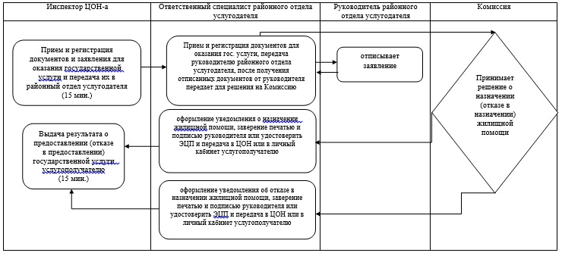  
 

|  |  |
| --- | --- |
|  | Приложение 2  к регламенту государственной  услуги «Назначение жилищной  помощи» |

      Диаграмма функционального взаимодействия при оказании  
государственной услуги посредством Портала

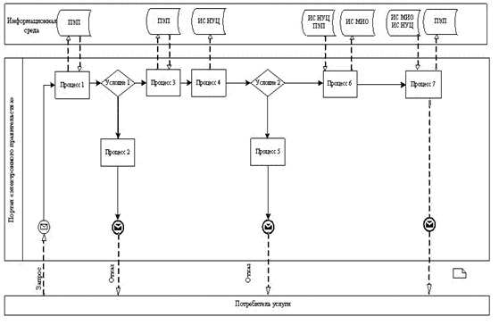  
   
            Таблица. Условные обозначения  
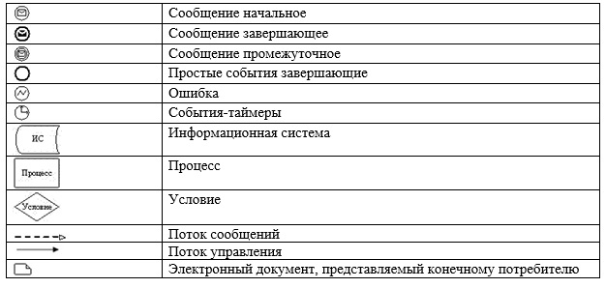  
 

|  |  |
| --- | --- |
|  | приложение 3  к регламенту государственной  услуги «Назначение жилищной  помощи» |

**Справочник бизнес-процессов оказания государственной услуги**

     Сноска. Регламент дополнен приложением 3 в соответствии с постановлением акимата города Алматы от 28.10.2014 № 4/885 (вводится в действие по истечении десяти календарных дней после дня первого официального опубликования).  
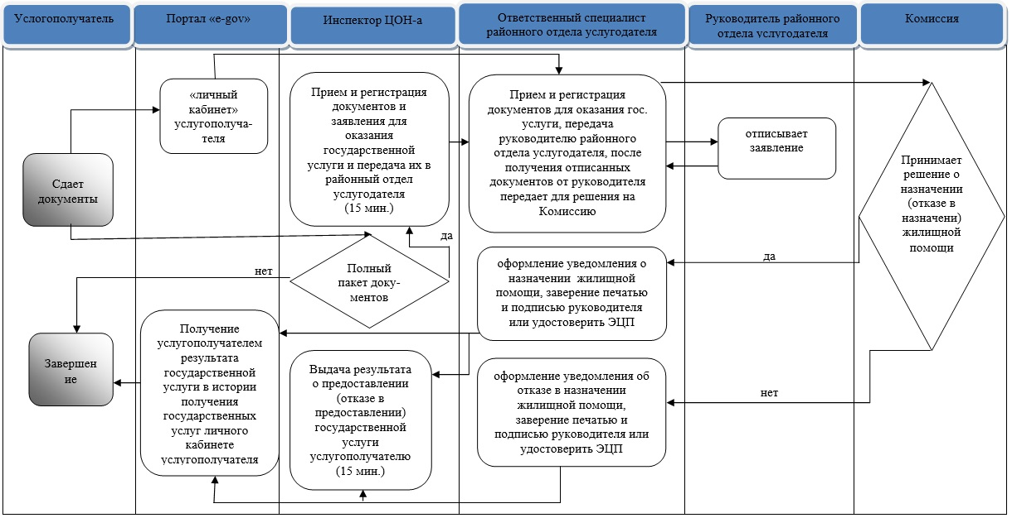  
 

            Условные обозначения:

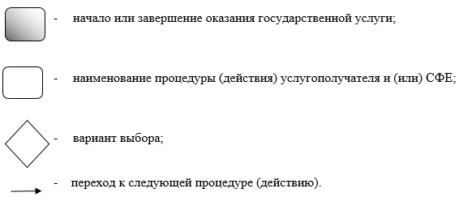  
 

© 2012. РГП на ПХВ «Институт законодательства и правовой информации Республики Казахстан» Министерства юстиции Республики Казахстан